משחק הפרשה עקב
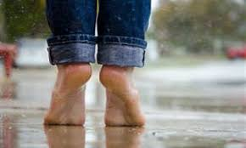 | עֵקֶב | 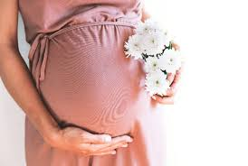 | פְּרִי  בִּטְנְךָ
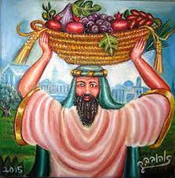 | פְּרִי  אַדְמָתְךָ | 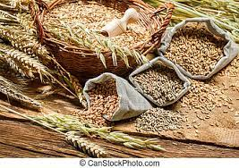 | דְגָנְךָ
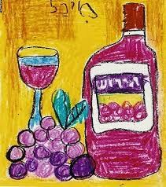 | תִּירוֹשְׁךָ | 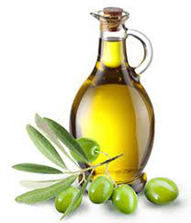 | יִצְהָרְךָ
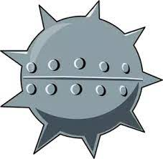 | מוֹקֵשׁ | 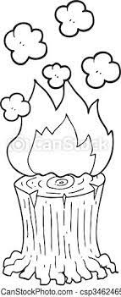 | תִּשְרָפוּן

 | וְזָכַרְתָּ | 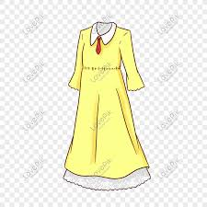 | שִמְלָתְךָ
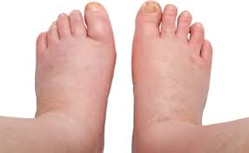 | לֹא  בָּצֵקָה | 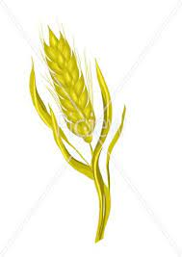 | חִיטָה
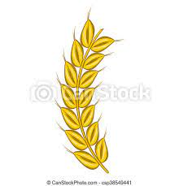 | שְעוֹרָה | 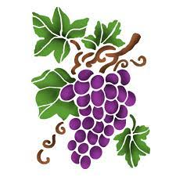 | גֶפֶן
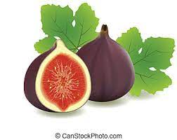 | תְּאֵנָה | 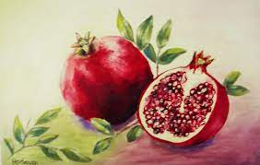 | רִמוֹן

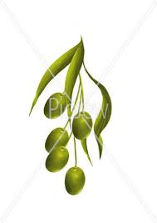 | זַיִת | 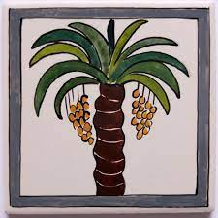 | דְבַשׁ  (תָמָר)
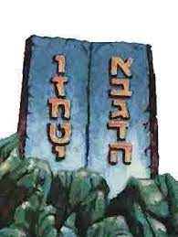 | לוּחוֹת  אַבָנִים | 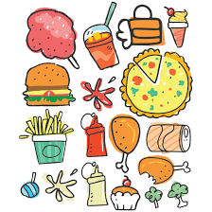 | לֹא  אָכַלְתִּי
 | לֹא  שָׁתִיתִּי | 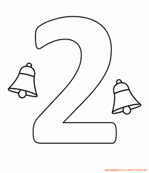 | לוּחוֹת
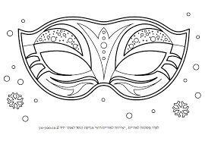 | מַסֵכָה | 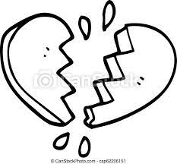 | וַאֲשַׁבְּרֵם

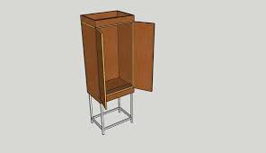 | אָרוֹן  עֵץ | 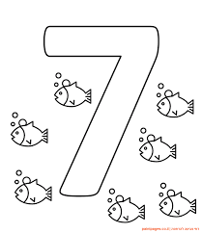 | הַמִינִים
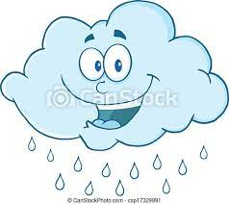 | מָטָר | 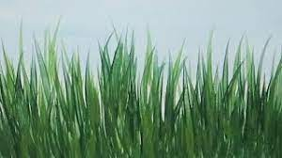 | עֵשֶב
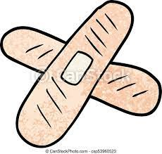 | תִּדְבָּק | 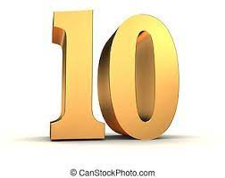 | הַדִבְּרוֹת
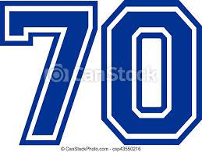 | נפש | 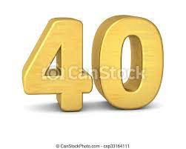 | יוֹם  שָׁנָה

עֵקֶב | חֶסֶד | בְּרִית | חֹלִי | מוֹקֵשׁ | נָשַׁל
מְעַט | מַהֵר | כֶּסֶף | זָהָב | חֶרֶם | דֶֶרֶךְ
מַיִם | נָחָשׁ | עַקְרָב | מָן | כֹּחִי | חַיִל
יָדִי | לֹא | זְכֹר | אֵשׁ | רֵד | קֶצֶף
עֵגֶל | עֵץ | הַלֵוִי | בְּהַר | מָטָר | פְּרִי
בסיס למילים מבולבלות וגימטריה
קעב | סחד | ירתב | יחל | קומש | לשנ
טמע | הרמ | סףכ | הזב | רםח | רךד
מםי | חנש | רעבק | ןמ | יכח | ליח
ייד | אל | רכז | שא | דר | צקף
געל | ץע | ולהי | הבר | רמט | יפר

172 | 72 | 612 | 48 | 446 | 380
119 | 245 | 160 | 14 | 248 | 224
90 | 31 | 290 | 358 | 372 | 90
38 | 48 | 24 | 51 | 227 | 301
204 | 270 | 103 | 160 | 249 | 207

לוּחוֹת | הַבְּרִית | בְּצִדְקָתִּי | הֶבִיאַנִי
לְמַעַן | הָקִים | דַק | לְעָפָר
עַצֵי | שִיטִים | לֹא  יִקַח | שֹחַד
עַשֵה | מִשְׁפָּט | יָתוֹם | וְאַלְמָנָה
וְאֹהַב | גֵר | כּוֹכְבֵי | הַשָׁמַיִם
כְּגַן | הַיָרָק | פְּרִי | בִּטְנְךָ
פְּרִי | אַדְמָתְךָ | שְׁגַר | אַלָפֶיךָ
זוגות מילים
עַשְׁתְּרוֹת | צֹאנְךָ | וְאָכַלְתָּ  אֶת | כָּל  הַעַמִים
חַיַת | הַשָדֶה | וְהָמָם | מְהומָה
שַׁקֵץ | תְּשַׁקְצֶנוּ | תָּעַב | תְּתָעַבְנוּ
לֹא  עַל | הַלֶחֶם  לְבַדוֹ | יִחְיֶה | הָאָדָם
נַחֲלֵי | מַיִם | עֵינוֹת | וּתְּהוֹמוֹת
בַּבִּקְעָה | וּבַּהַר | אַבָנֶיהָ | בַּרְזֶל
תַּחְצֹב | נְחוֹשֶׁת | מִצוּר | וַחַלָמִישׁ
זוגות מילים

עֹצֶם  יָדִי | קָשֶׁה  עוֹרֶף
עֵינֵיכֶם  הַרוֹאוֹת | לָלֶכֶת  בִּדְרָכָיו
וְרָם  לְבָבְךָ | וּכְתַבְתָּם  עַל מְזוּזוֹת
וּבְלֶכְתְּךָ  בַּדֶרֶךְ | וּבְשָׁכְבְּךָ  וּבְקוּמֶךָ
וּקְשַׁרְתֶּם לְאוֹת  עַל יָדְכֶם | לְטֹטָפוֹת  בֵּין עֵינֵיכֶם
פנטומימה

הוראות לפרשת עקב
תמונה מילה
ארון מעץ ארון עץ
המספר 7 המינים
ענן מוריד גשם מטר
דשא-עשב עשב
פלסטרים תדבק
המספר 10 הדברות
המספר 70 נפש
המספר 40 יום שנה
עקבי רגלים עקב
בטן הריוני פרי בטנך
טנא עם פירות פרי אדמתך
כל מיני דגנים דגנך
יין תירוש בקבוק גביע תירושך
שמן זית בקבוק יצהרך
פצצת מוקש מוקש
גזע עץ שריפה תשרפון
טבלט-נזכרתי וזכרת
שמלה שמלתך
רגלים נפוחות לא בצקה
חיטה חיטה
שעורה שעורה
ענבים גפן
תאנים תאנה
רמונים רמון
זיתים זית
תמונה עץ תמר דבש -תמר
לוחות הברית לוחות אבנים
מלא אוכל לא אכלתי
שתיה לא שתיתי
המספר 2 לוחות
מסכה מסכה
לב מנותץ ואשברם
משחק-2
בסיס מילים לגימטריה ומילים מבולבלות
עקב 172 חלי 48
חסד 72 מוקש 446
ברית 612 נשל 380
מעט 119 מהר 245
כסף 160 זהב 14
חכם 248 דרך 224
מים 90 לא 31
פרי 290 הלוי 51
בהר 207 מטר 249
זכר 227 אש 301
רד 204 קצף 270
עגל 103 עץ 160

זוגות מילים
בצדקתי הביאני למען הקים לוחות הברית דק לעפר
עצי שיטים לא יקח שחד עשה משפט יתום ואלמנה
ואהב גר כוכבי השמים כגן הירק פרי בטנך
פרי אדמתך שגר אלפיך עשתרות צאנך ואכלת את כל העמים
חית השדה והמם מהומה שקץ תשקצנו תעב תתעבנו
לא על הלחם לבדו יחיה האדם נחלי מים עינות ותהומות
בבקעה ובהר אבניה ברזל תחצב נחושת מצור חלמיש

פנטומימה
עצם ידי קשה עורף עיניכם רואות ללכת בדרכיו
ורם לבבך וכתבתם על מזוזות ובלכתך בדרך ובשכבך ובקומך
וקשרתם לאות על ידכם לטוטפות בין עיניכם

